COMITE DEPARTEMENTAL DU PAS DE CALAIS 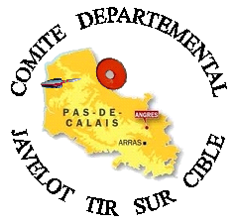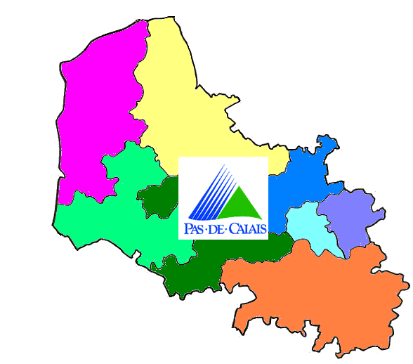
DE JAVELOT TIR SUR CIBLE
AGREMENT MINISTERIEL n° 62 SP 605

REUNION DU COMITE DIRECTEUR
du 12 novembre 2016 à Liévin

PV-5 / 2016 Saint Pol, le 14 novembre 2016.

Comité Directeur
Présents: M. Didier HAY, M. Jean Claude BRIFFAUT, M. Francis HOLOTA, M. François COQUEMPOT, M. Bernard CARAMIAUX, Guy LANSELLE, Mme Nathalie CARAMIAUX, Mme Danièle LEGOFF, Mme Christiane HAY, Mme LEMAIRE Dominique.
Excusés: M Mathieu ARDAEN, M. Patrick MEURRENS, M. Jean VAESKEN, M. Philippe TOURSEL, M Bruno GREUET, Mme Marie VAESKEN, Mme Francine CASIER, Mme Elise Marie GREUET.

Présidents de District:
Présent: M. Didier HAY, M. Michel SOLTYSIK, M. Guy LANSELLE,
Excusés: M. Patrick MEURRENS, M. Philippe TOURSEL, Mme Isabelle BROGNIART.
Absents: M. Jules PRUVOST. M Cédric LAURENT
Invités: M. François VALOIS, M Pascal PERDRIEAU, M Michel DRAGAR
Le Président ouvre la séance à 15h15. Il souhaite la bienvenue, remercie les membres du
Comité, remercie le club des Mordus de Liévin pour son accueil, puis rappelle l’ordre du jour.
ORDRE DE JOUR
1) Constitution du bureau.
2) Approbation du PV3 / 2016,
3) Perfectionnement technique jeunes,
4) Contrat d’objectifs et CNDS,
5) Championnat féminin,
6) Championnat du Pas de Calais,
7) Calendrier prévisionnel 2017,
8) Aides aux clubs ayant réalisé des animations,
9) Courriers divers,
10) Questions diverses.

1) Constitution du bureau
Les votants sont :
M. Didier HAY ( pouvoir Patrick Meurrens et Mathieu Ardaen) , M. Jean Claude BRIFFAUT, M. Francis HOLOTA, M. François COQUEMPOT ( Pouvoir Elise Marie Greuet et Bruno GREUET) M. Bernard CARAMIAUX, M Guy LANSELLE, Mme Nathalie CARAMIAUX, Mme Danièle LEGOFF, Mme Christiane HAY ( pouvoir Jean Vaesken et Marie Vaesken) , Mme LEMAIRE Dominique ( pouvoir Philippe Toursel et Casier Francine).
- Président: Mr HAY Didier élue lors de l'assemblée,
- Vice - Président : M. TOURSEL Philippe (élu à l’unanimité),
- Trésorier : M. BRIFFAUT Jean.Claude (élu à l'unanimité),
- Trésorier adjoint : M. HOLOTA Francis (élu à l’unanimité),
- Secrétaire : Mme LEMAIRE Dominique (élu à l’unanimité),
- Secrétaire adjoint : M. ARDAEN Mathieu (élu à l’unanimité).
Il est constitué une commission des juges et arbitres. Ont été élus (3 titulaires +1 Suppléant)
- M. Meurrens Patrick titulaire
- M. Toursel Philippe titulaire
- M. Coquempot François titulaire
- Mme GREUET Elise-Marie suppléante

Mandat est donné au Président Mr Hay Didier et au Trésorier Mr Briffaut Jean Claude pour la signature et tenue du compte bancaire.
2) Approbation du PV3 /2016
Approuvé à l’unanimité

3) Perfectionnement technique jeunes
Un perfectionnement technique « Jeunes » a eu lieu le 24 octobre 2016 à Lillers et a vu la participation de 23 jeunes (8 cadets, 15 minimes) encadrés par 14 animateurs.
Une augmentation de jeunes participants par rapport à octobre 2015 et avril 2016.
Un perfectionnement technique « Jeunes » (CHAMPIONNAT JEUNES) est prévu le 13 février 2017 à Lillers. Veuillez, s’il vous plaît, réserver votre journée pour l’accompagnement des jeunes de votre club et pourquoi pas ceux d’un club voisin.
4) Contrat d’objectifs et CNDS
Le Bilan « Subvention Contrat d’Objectif » a été déposé le 01 octobre à la Maison des Sports d’Angres prévu pour le 30 septembre 2016.
Le contrat d’Objectifs 2017 est prévu pour le 30 novembre 2016.
Le Comité Départemental du Pas de Calais, javelot tir sur cible, a reçu la subvention du Conseil Régional pour le championnat de France en septembre 2016.
Le bilan CNDS doit être effectué pour le 30 novembre 2016.
5) Championnat féminin
Le championnat féminin s'est déroulé le 18 septembre 2016 à Tilloy les Mofflaines, nous remercions ce club de nous avoir très bien reçu, nous avons passée une bonne journée. Seule déception, c'est la faible participation des féminines 17 étaient présentes, suite à la modification du règlement après la clôture des inscriptions certains clubs auraient bien voulu inscrire leurs féminines. Les clubs doivent à l’avenir, faire attention avant d’annuler une inscription de leurs joueuses, ce championnat n'est pas une journée pour gagner de l'argent mais simplement une rencontre entre féminines.
6) Championnat du Pas de Calais.
Le championnat du Pas de Calais Honneur, Femme, 1ère et 2ème division aura lieu dans le district Bruaysien le 16 avril 2017 à DIVION, salle Carpentier.
Le championnat du Pas de Calais 3^{éme}, 4^{éme} division, Junior, Cadet et Minime aura lieu suite au désistement du district Arrageois dans le district du Ternois à la Hall Municipal de Frévent, organisé par le javelot club de Nuncq le 30 Avril 2017.
7) Calendrier prévisionnel 2017
- Championnat jeunes : le 13 février 2017 à Lillers,
- Réunion de bureau : Dimanche 19 février 2017 à Savy Berlette,
- Réunion du comité: Dimanche 19 Mars 2017 à Huby St Leu,
- Perfectionnement technique jeunes : le lundi 10 avril 2017 à FRUGES,
- le 1er championnat du Pas de Calais 2017 : le 16 avril à Divion,
- Le 2éme championnat du Pas de Calais 2017 à Frévent le 30 avril organisé par Nuncq,
- Championnat de la ligue dans le Pas de Calais : le 21 mai 2017 à Liévin,
- Réunion de Bureau : 28 mai à Savy Berlette,
- Championnat de France 2, 3, 4^{éme} division et Femme : le 11 juin 2017 à Arras,
- Championnat de France Honneur 1ére division, junior, cadet et minime : le 25 juin 2017 à Liévin,
- Coupe de France Individuelle : le 3 septembre 2017 à Fruges,
- Championnat Féminins : le 10 septembre2017 lieu à définir,
- Réunion du comité: le 17 septembre 2017 district Arrageois,
- Coupe de France triplette : le 24 septembre 2017 à Liévin,
- Assemblée générale : le samedi 7 octobre 2017 à Angres,
- Masters des champions et vainqueurs : le 8 octobre 2017 à Seclin,
- Perfectionnement technique jeunes : le 23 octobre 2017 dans l'Arrageois,
- Réunion du comité : le 12 novembre 2017 aux Mordus Liévinois,
- Championnat de France des clubs : le 18 et 19 novembre 2017 à district Arrageois.

8) Aides aux clubs ayant réalisé des animations
DAINVILLE : | 3 paires de plumet | + 100 médailles
MARLES LES MINES : | 3 paires de plumet | + 60 médailles
BRAS DE FER : | 1 paire de plumet | + 60 médailles
DIVION PV : | 1 paire de plumet | + 40 médailles
RUITZ : | 2 paires de plumet | + 50 médailles
ISBERGUES : | 1 paire de plumet | + 30 médailles
AUCHELLOIS (M TOURSEL) : | 1 paire de plumet | + 40 médailles
LILLERS : | 3 paires de plumet | +150 médailles
ST MARTIN : | 1 paire de plumet | + 20 médailles
CALAIS : | 1 paire de plumet | + 20 médailles
NUNCQ : | 1 paire de plumet | + 15 médailles
FRUGES : | 1 paire de plumet | + 50 médailles
LIEVIN MORDUS : | 1 paire de plumet | + 10 médailles

9) Courriers divers
Avis de décès de Mme Briffaut mère de notre trésorier : une gerbe a été offerte le comité lui souhaite toutes nos condoléances, j'ai reçu les remerciements ce jour.
Lettre du président du CROS concernant les buvettes joint au PV
Invitation a une réunion le 25 novembre concernant les demandes de subventions au Département.
Enquête pôle emploi
D'autres courriers par email pour des réunions non intéressant pour le comité

10) Questions diverses
Les licences doivent parvenir au département pour le 30 novembre 2016, accompagnés de la feuille de détails des opérations 2013 et les certificats médicaux de tous les licenciés.
Modifié dans le carnet d’adresse email suivant : javelot club Saint Martinois (district Boulonnais) il y a javelot-club-saint-martinois.62280@hotmail.fr, Il faut : javelot-club-saint-martinois.62280@sfr.fr

Le Président La Secrétaire
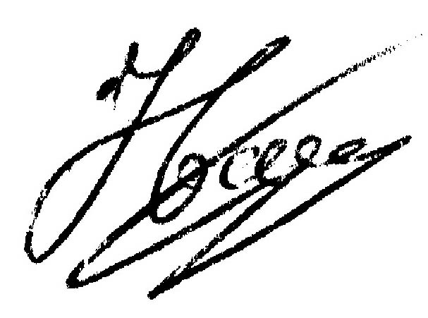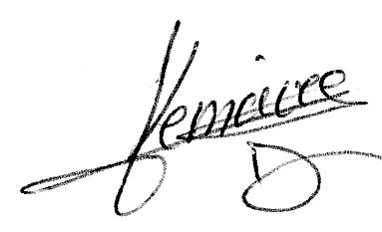

Le Président Mr HAY Didier tél 09.71.59.65.99 ou 06.45.27.60.45
Email : hay.didier@wanadoo.fr
La Secrétaire Mme LEMAIRE Dominique tél 09.81.18.08.36 ou 06.37.72.07.10
Email : choupette62130@gmail.com

